LAPORAN KULIAH KERJA MAGANG (KKM)
ANALISIS PENERAPAN METODE DATA ENTRY EFISIEN KARYAWAN PADA PERUSAHAAN PT. AKSHA KARUNIA MILL

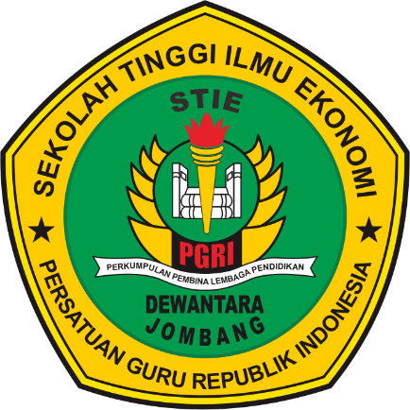

Oleh
Adinda Febyana L.F 2061326

PROGAM STUDI MANAJEMEN
SEKOLAH TINGGI ILMU EKONOMI (STIE) PGRI DEWANTARA JOMBANG
2023

HALAMAN PENGESAHAN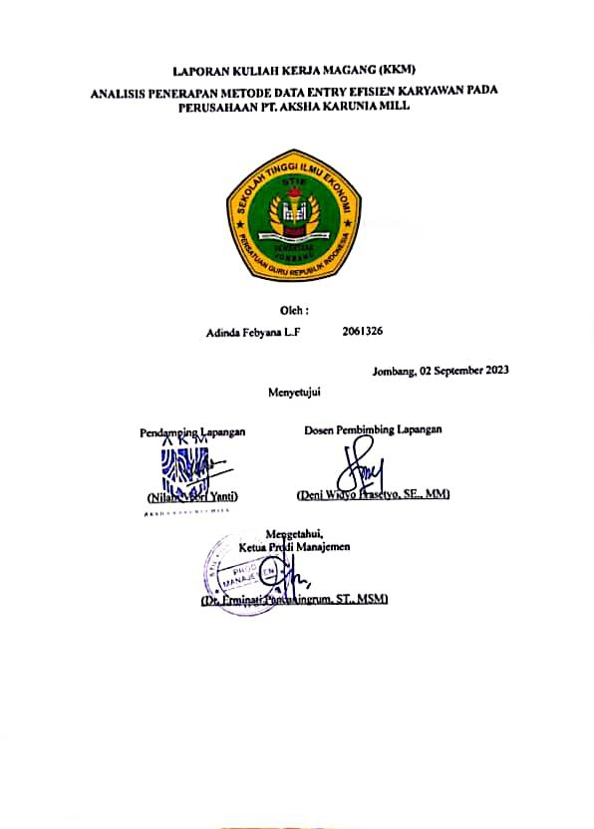

KATA PENGANTAR
Puji syukur kehadirat Allah SWT penulis panjatkan atas rahmat-Nya penulis dapat menyelesaikan laporan Kuliah Kerja Magang (KKM). Penulisan laporan ini dilakukan dalam rangka untuk memenuhi salah satu syarat mendapatkan nilai Kuliah Kerja Magang (KKM) pada Progam Studi S1 Manajemen Pemasaran. Penulis menyadari bahwa tanpa ada bantuan, bimbingan dan arahan dari berbagai pihak, sangatlah sulit bagi penulis untuk menyelesaikan laporan Kuliah Kerja Magang (KKM) ini. Oleh karena itu, penulis mengucapkan terima kasih banyak kepada :
- Bapak Dr. Abd. Rohim, SE., M.Si selaku Ketua STIE PGRI Dewantara Jombang.
- Ibu Erminati Pancaningrum,ST.M.S.M Selaku Ketua Program Studi Manajemen STIE PGRI DEWANTARA JOMBANG.
- Bapak Deni Widyo Prasetyo, SE., MM Selaku Dosen Pembimbing Lapangan (DPL).
- Bapak Jonathan Prasetya Rusli selaku Direktur Utama PT. Aksha Karunia Mill yang telah memberikan izin kepada penulis untuk menyelesaikan program Kuliah Kerja Magang (KKM).
- Ibu Nilam Vebri Yanti Selaku Pendamping Lapangan di PT. Aksha Karunia Mill.
- Rekan kerja dan seluruh karyawan PT. Aksha Karunia Mill
Penulis menyadari bahwa dalam penulisan laporan Kuliah Kerja Magang (KKM) ini masih jauh dari kata sempurna. Oleh karena itu, penulis bersedia menerima segala kritik dan saran yang membangun dan akan menyempurnakan penulisan laporan KKM ini serta bermanfaat bagi penulis dan pembaca.

Jombang, 02 September 2023

Penulis

DAFTAR ISI
Halaman
LAPORAN KULIAH KERJA MAGANG (KKM) i
HALAMAN PENGESAHAN ii
KATA PENGANTAR iii
DAFTAR ISI v
DAFTAR GAMBAR vi
DAFTAR LAMPIRAN vii
BAB I 1
PENDAHULUAN 1
1.1 Latar Belakang Waktu Kuliah Kerja Magang 1
1.2 Tujuan Waktu Kuliah Kerja Magang 2
1.3 Manfaat Waktu Kuliah Kerja Magang 2
1.4 Tempat Waktu Kuliah Kerja Magang 3
1.5 Jadwal Waktu Kuliah Kerja Magang 3
BAB II 4
TINJAUAN UMUM 4
2.1 Sejarah Perusahaan 4
2.2 Struktur Organisasi Perusahaan 6
2.3 Kegiatan Umum Perusahaan 7
BAB III 10
PELAKSANAAN KULIAH KERJA MAGANG 10
3.1 Pelaksanaan Kerja Yang Dilakukan Di Tempat Magang 10
3.2 Hasil Pengamatan di Tempat Magang 14
3.3 Usulan Pemecahan Masalah/Solusi 16
BAB IV 18
KESIMPULAN DAN SARAN 18
4.1 Kesimpulan 18
4.2 Saran 18
DAFTAR PUSTAKA 20
LAMPIRAN 21

DAFTAR GAMBAR

Gambar 2. 2 Denah Lokasi PT. Aksha karunia Mill 5
Gambar 2. 3 Struktur organisasi PT. Aksha Karunia Mill 6

DAFTAR LAMPIRAN

Lampiran 1. Formulir Kegiatan Harian Mahasiswa/Log Book 21
Lampiran 2. Penilaian Oleh Pendamping Lapangan 27
Lampiran 3. Aspek Penilaian Oleh Dosen Pembimbing 28
Lampiran 4. Dokumentasi Kuliah Kerja Magang 29
Lampiran 5 Surat Keterangan Magang 31

BAB I

PENDAHULUAN

Latar Belakang Waktu Kuliah Kerja Magang
Pendidikan tinggi saat ini tidak hanya memerlukan pemahaman teoritis semata, tetapi juga menuntut para mahasiswa untuk memiliki keterampilan praktis yang relevan dengan dunia kerja. Salah satu cara untuk menghubungkan teori dengan praktik adalah melalui pelaksanaan kuliah kerja magang. Magang adalah komponen penting dalam kurikulum pendidikan tinggi yang memberikan kesempatan bagi mahasiswa untuk menerapkan pengetahuan yang mereka peroleh di dalam kelas ke dalam situasi dunia nyata di lingkungan kerja

Dalam dunia yang terus berkembang, persaingan di pasar kerja semakin ketat. Pengusaha dan organisasi mencari karyawan yang tidak hanya memiliki pengetahuan teoritis, tetapi juga mampu beradaptasi dengan cepat, berkomunikasi dengan efektif, serta memiliki pemahaman praktis tentang aspek-aspek kerja yang spesifikInilah sebabnya mengapa banyak institusi pendidikan tinggi kini memberikan penekanan pada program kuliah kerja magang sebagai bagian integral dari pengalaman belajar mahasiswa.

Kuliah kerja magang merupakan kesempatan berharga bagi mahasiswa untuk mendapatkan wawasan praktis tentang dunia kerja dan menerapkan pengetahuan teoritis yang telah mereka pelajari di lingkungan nyata. Salah satu aspek yang penting bagi mahasiswa untuk memahami selama magang adalah proses data entry karyawan di perusahaan.

Pengumpulan, pengolahan, dan pengelolaan data merupakan aspek kritis dalam operasional suatu perusahaan. Dalam era digital ini, di mana informasi menjadi aset berharga, penting bagi perusahaan untuk mengoptimalkan proses data entry agar mendapatkan informasi yang akurat dan tepat waktu. Salah satu sektor yang memerlukan efisiensi data entry adalah industri manufaktur, di mana perusahaan-perusahaan menghadapi tantangan untuk mengumpulkan dan mengelola data karyawan dengan baik.

PT. Aksha Karunia Mill sebuah perusahaan manufaktur yang berfokus pada produksi berbagai produk furnitur dan material kayu, juga menghadapi tuntutan untuk mengelola data karyawan dengan efisien. Dalam lingkungan bisnis yang kompetitif, perusahaan tersebut perlu mengoptimalkan proses data entry untuk mengurangi risiko kesalahan data, meningkatkan produktivitas, dan memastikan kepatuhan terhadap regulasi terkait ketenagakerjaan.

Tujuan Waktu Kuliah Kerja Magang
Adapun tujuan umum kegiatan magang kerja adalah:
- Mengenalkan dan menyiapakan mahasiswa dalam menghadapi dunia kerja.
- Melatih mahasiswa praktik kerja di lapangan dalam aspek manajemen yang tidak terdapat dalam proses perkuliahan.
- Meningkatkan pengetahuan melalui pengalaman kerja nyata yang diperoleh di dunia kerja, sebagai bekal untuk memahami dunia kerja yang nanti akan dihadapi setelah menyelesaikan pendidikan di STIE PGRI Dewantara Jombang.
- Mengetahui bagaimana pengaruh motivasi kerja, kepuasan kerja, dan peran pemimpin terhadap kinerja pegawai PT. Aksha Karunia Mill.

Manfaat Waktu Kuliah Kerja Magang
Manfaat bagi Mahasiswa:
- Mahasiswa mampu mengenal, mengetahui, dan menganalisis kondisi lingkungan kerja.
- Mahasiswa memiliki pemahaman tentang aplikasi ilmu manajemen di dalam dunia kerja.
- Mahasiswa memiliki keterampilan berkomunikasi dan memilki rasa percaya diri dalam bersikap dan berprilaku.
- Mahasiswa memiliki kemampuan bekerja dalam kelompok.
Manfaat bagi Instansi Magang dan Instansi Pendidikan:
- Mendapatkan sharing ilmu dari mahasiswa magang.
- Terciptanya hubungan yang baik dan adanya pertukaran infomasi antara PT. Aksha Karunia Mill dengan Sekolah Tinggi Ilmu Ekonomi PGRI Dewantara Jombang.
- Mampu mengetahui apa yang menjadi kekurangan yang ada dalam perusahaan dari hasil temuan mahasiswa magang.

Tempat Waktu Kuliah Kerja Magang
Kuliah Kerja Magang (KKM) dilaksanakan di:
Nama Perusahaan : PT. Aksha Karunia Mill
Alamat : Jl. Sumber Boto, RT.017/RW.05, Area Sawah/Kebun, Grobogan, Kec. Mojowarno, Kabupaten Jombang, Jawa Timur 61475

Jadwal Waktu Kuliah Kerja Magang
Kegiatan pelaksanaan Kuliah Kerja Magang dilaksanakan selama 45 hari kerja. Terhitung 11 Juli s/d 02 September 2023. Dalam pelaksanaan Kuliah Kerja Magang waktu jam operasional di PT. Aksha Karunia Mill yaitu Senin s/d Jumat mulai pukul 08.00 s/d pukul 16.00 WIB, Sabtu mulai pukul 08.00 s/d pukul 12.00 WIB.

BAB II

TINJAUAN UMUM

Sejarah Perusahaan
PT Aksha Karunia Mill adalah salah satu perusahaan manufaktur pengolahan hasil kayu. Perusahaan ini didirikan pada tahun 2022 oleh Hendro Rusli & Meity Linlin, berlokasi di Jombang, Jawa Timur. Produk yang dihasilkan PT. Aksha Karunia Mill adalah Plywood dengan berbagai macam ukuran & kualitas untuk keperluan pembangunan dan proyek lainnya.
Secara intensif mereka berfokus pada penelitian dan pengembangan, kemampuan manajemen, pengolahan, logistik, dan distribusi untuk meraih keunggulan kompetitif di antara produsen lainnya serta telah mengembangkan sebuah model bisnis dan operasi yang solid sehingga memungkinkan untuk terus memperluas kapasitas pengolahan dan menjaga keberlanjutan dalam produksi. Pengalaman juga yang telah membantu untuk tetap tumbuh ditengah lingkungan bisnis yang terus berubah.
Produk Utama perusahaan ini adalah plywood (kayu lapis), BBCC, Laminated Veneer Lumber (LVL), Overlay (OVL), Utility (UTY), Utility Better (UTY-BTR), dan Sengon. Mengandalkan tim produksi yang berketrampilan tinggi, mereka hanya menggunakan kayu pilihan terbaik untuk produksi demi menghadirkan solusi yang sesuai dengan pelanggan mereka. Dilengkapi dengan fasilitas produksi berkapasitas tinggi untuk memenuhi permintaan pasar yang berkembang dari segala macam segmen serta mewujudkan visi misi kami menjadi pemimpin pasar dalam industri ini.
Pengalaman di industri telah mengasah pengetahuan kami tentang proses produksi yang unggul. Mereka memastikan bahwa produk dan proses sesuai dengan standar global untuk kualitas dan pengelolaan lingkungan. Selain itu perusahaan melalui inspeksi yang 100% sesuai dengan standar internasional berkomitmen untuk menyediakan produk-prosuk berkualitas tinggi dengan prose berstandar tinggi secara berkonsisten. Produk kami tersedia di seluruh dunia (Asia, America, Australia Europe).
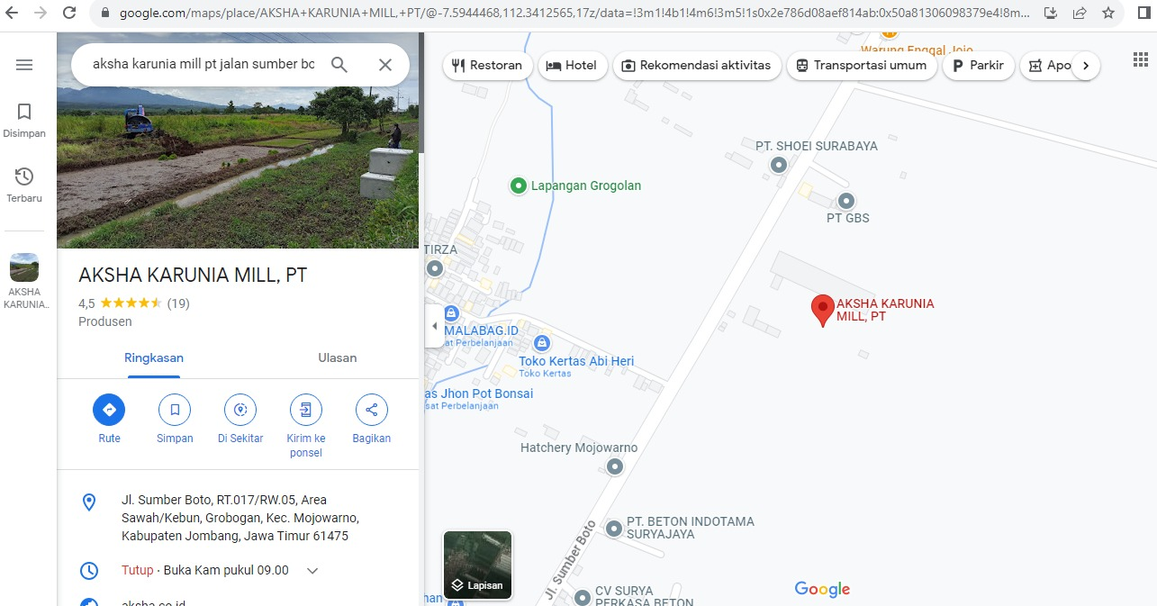
Gambar 2. 1 Denah Lokasi PT. Aksha karunia Mill
- Visi dan Misi Perusahaan
Visi PT. Aksha Karunia Mill
Menjadi perusahaan kayu yang selalu bertumbuh dan berintegritas.
Misi PT. Aksha Karunia Mill
- Pelanggan
Memberikan kualitas produk yang terbaik kepada pelanggan.
- Sumber Daya Manusia (SDM)
Menciptakan sumber daya manusia yang kompeten dan bertanggung jawab untuk membangun perusahaan secara professional.
- Produktivitas
Mengoptimalkan produktivitas melalui efektivitas dan efisiensi diberbagai sector.

Struktur Organisasi Perusahaan
Struktur organisasi adalah serangkaian aktifitas yang menyusun suatu kerangka yang menjadi wadah bagi segenap kegiatan yang menunjukkan hubungan-hubungan seluruh pekerjaan atau jabatan masing-masing agar tugas dalam organisasi menjadi efektif dan efisien. Gambar 2.2 merupakan struktur organisasi PT. Aksha Karunia Mill.
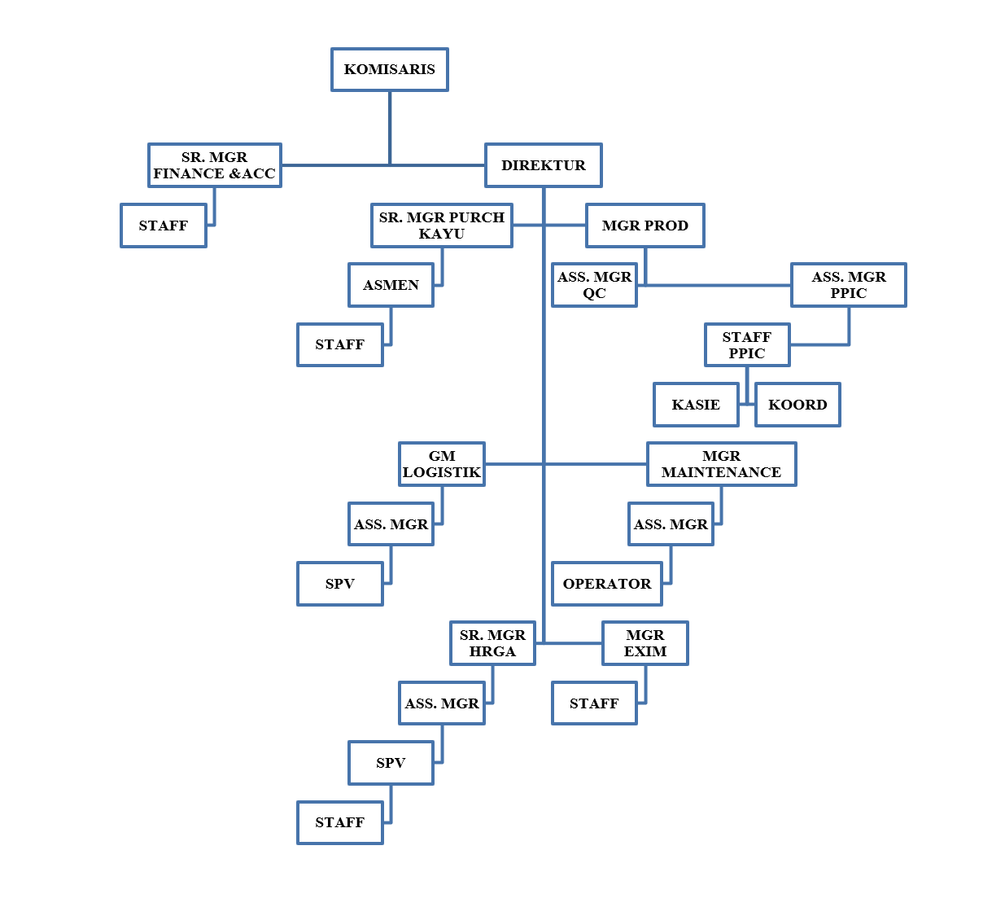

Gambar 2. 2 Struktur organisasi PT. Aksha Karunia Mill

Kegiatan Umum Perusahaan
PT. Aksha Karunia Mill adalah perusahaan manufaktur yang mengkhususkan diri dalam pengolahan hasil kayu dengan fokus utama pada produksi plywood (kayu lapis), BBCC, Laminated Veneer Lumber (LVL), Overlay (OVL), Utility (UTY), Utility Better (UTY-BTR), dan Sengon. Produk-produk berkualitas tinggi ini merupakan hasil dari pengolahan kayu log pilihan yang dipasok dari Pulau Kalimantan.
Proses produksi yang canggih dan terarah memastikan bahwa kayu log tersebut diolah menjadi produk jadi yang berkualitas unggul. Setelah melalui tahap pengolahan yang teliti, produk-produk ini siap untuk diekspor ke berbagai negara di seluruh dunia. Beberapa di antaranya termasuk India, Jepang, Lebanon, dan San Francisco. Perusahaan ini terus memberikan kontribusi positif dalam perdagangan internasional dan memenuhi permintaan global akan produk kayu yang berkualitas.
Proses produksi kayu di PT. Aksha Karunia Mill mengikuti langkah-langkah yang terstruktur untuk menghasilkan produk berkualitas. Berikut adalah tahapan-tahapan dalam proses produksi yang dijalankan oleh perusahaan ini:
- Pemotongan Kayu Log: Kayu log yang telah dipilih secara teliti dimasukkan ke dalam proses pemotongan, di mana mereka diubah menjadi ukuran yang sesuai dengan kebutuhan produksi.
- Penggilingan Kayu: Potongan kayu yang sudah dipersiapkan dimasukkan ke dalam mesin rotary untuk diubah menjadi lembaran tipis dalam bentuk lembaran kayu yang lebih mudah diolah.
- Pengeringan Kayu: Lembaran kayu tipis tadi kemudian dimasukkan ke dalam mesin pengering (dryer). Proses ini dilakukan dalam dua bentuk, yakni faceback dan core. Setelah dikeringkan dengan baik, kayu siap untuk langkah berikutnya.
- Pengolahan Core dan Faceback: Kayu yang telah kering dimasukkan ke dalam mesin cb (core builder) untuk membentuk inti kayu, lalu dilakukan pemeriksaan untuk mengidentifikasi dan memperbaiki lubang atau cacat pada kayu. Hal yang sama juga dilakukan pada bagian faceback.
- Pengolesan Lem: Setelah melalui pemeriksaan, kayu core dan faceback dimasukkan ke dalam mesin glue spreader, di mana lem diaplikasikan dan juga dilakukan pemeriksaan ulang untuk memastikan tidak ada celah, retakan, atau ruang kosong.
- Pendinginan: Setelah penerapan lem, kayu dibiarkan didinginkan dengan menggunakan mesin coldpress untuk menjaga kestabilan lem yang telah diterapkan.
- Pengepresan Panas: Setelah proses pendinginan, kayu yang telah didinginkan masuk ke tahap hotpress. Di sini, lem yang telah diterapkan pada tahap sebelumnya direkatkan dan celah-celah di dalam kayu dikompresi untuk memastikan kekokohan struktur.
- Pemotongan Akhir: Setelah tahap pengepresan selesai, bahan diolah lebih lanjut dengan menggunakan mesin doublesaw untuk memastikan ukuran yang simetris dan rapi.
- Pemeriksaan Kualitas: Produk yang sudah dipotong dan diolah melalui tahapan sebelumnya diperiksa untuk memastikan tidak ada cacat atau kekurangan lainnya.
- Pemisahan Grading: Bahan-bahan yang telah dinyatakan aman dan berkualitas kemudian dibagi menjadi dua grade, yaitu Grade A dan Grade B, berdasarkan standar kualitas yang ditetapkan.
- Pengemasan: Terakhir, produk-produk yang telah lolos tahap pemeriksaan dan grading dimasukkan ke dalam tahap pengemasan untuk siap dikirim ke luar negeri melalui layanan cargo ekspor.
Dengan menjalankan serangkaian langkah ini, PT. Aksha Karunia Mill menjaga kualitas produknya dan memastikan bahwa produk kayu yang dihasilkan siap untuk memenuhi standar internasional dan memenuhi permintaan dari pasar luar negeri.

BAB III

PELAKSANAAN KULIAH KERJA MAGANG

Pelaksanaan Kerja Yang Dilakukan Di Tempat Magang
Selama periode magang yang berlangsung dari tanggal 11 Juli hingga 02 September 2023 di PT. Aksha Karunia Mill, pelaksanaan kerja dilakukan dengan mengikuti jadwal yang telah ditetapkan. Waktu kerja magang dilaksanakan dari hari Senin hingga Jumat, dimulai pukul 08.00 WIB dan berakhir pada pukul 16.00 WIB. Sedangkan pada hari Sabtu, jam kerja berlangsung dari pukul 08.00 WIB hingga pukul 12.00 WIB. Selama jam kerja tersebut, penulis memiliki kesempatan untuk terlibat secara langsung dalam berbagai kegiatan dan proses di PT. Aksha Karunia Mill. Dengan melaksanakan berbagai macam kegiatan harian seperti:
- Mengurutkan dan Mengarsipkan File
Selama periode magang di PT. Aksha Karunia Mill, salah satu tugas yang kami lakukan adalah mengurutkan dan mengarsipkan file. Fokus kami adalah pada pengurutan dan pengarsipan dokumen karyawan, suatu aspek yang memiliki peranan sentral dalam memelihara ketertiban dan kemudahan akses pada informasi yang berkaitan dengan karyawan perusahaan. Proses ini melibatkan serangkaian langkah rinci guna menjamin bahwa semua dokumen terkait karyawan dapat teratur dan sistematis diatur serta disimpan. Kami mengawali proses ini dengan mengidentifikasi berbagai jenis dokumen yang berkaitan dengan karyawan, mulai dari data diri hingga kontrak kerja, yang kemudian diurutkan berdasarkan nomor urut masuk ke perusahaan. Selanjutnya, langkah penting berupa pemisahan dokumen berdasarkan jenisnya dilakukan, yang nantinya memudahkan dalam pengelompokan dan pengarsipan yang lebih terarah.
Mengatur dokumen secara kronologis juga menjadi bagian integral dari proses ini, dengan perhatian khusus pada detail nomor urut masuk yang mempermudah dalam pencarian. Menggunakan label atau penanda yang tepat juga menjadi langkah yang kami lakukan untuk menambahkan informasi kontekstual pada setiap dokumen. Bergantung pada kebijakan internal perusahaan, baik pengarsipan fisik maupun digital dapat dilakukan untuk memastikan keamanan dan keterjangkauan dokumen-dokumen tersebut. Keahlian dalam menjaga kerahasiaan data menjadi aspek kunci dalam seluruh proses. Dengan metode pengarsipan yang teratur dan sistematis, perusahaan dapat mengakses informasi karyawan dengan lebih efisien, serta menjalankan kewajiban sesuai regulasi privasi data.
- Mengecek PKWT Habis Kontrak
Pengecekan PKWT yang habis kontrak untuk memastikan bahwa perusahaan beroperasi sesuai dengan hukum dan menghargai hak-hak karyawan. Dengan mengambil langkah-langkah yang tepat setelah berakhirnya kontrak, perusahaan dapat menjaga hubungan kerja yang adil dan transparan, serta memitigasi potensi masalah hukum di masa depan. Kami diberikan tanggung jawab untuk melakukan pengecekan terhadap kontrak kerja berupa Perjanjian Kerja Waktu Tertentu (PKWT) yang sudah habis masa berlakunya.
Tugas ini memiliki signifikansi penting dalam memastikan kepatuhan perusahaan terhadap peraturan ketenagakerjaan dan untuk memastikan bahwa langkah-langkah yang sesuai diambil dengan tepat setelah masa kontrak berakhir. kami juga diberikan tanggung jawab untuk melakukan pengecekan terhadap kontrak kerja berupa Perjanjian Kerja Waktu Tertentu (PKWT) yang sudah habis masa berlakunya. Tugas ini memiliki signifikansi penting dalam memastikan kepatuhan perusahaan terhadap peraturan ketenagakerjaan dan untuk memastikan bahwa langkah-langkah yang sesuai diambil dengan tepat setelah masa kontrak berakhir.
- Merekap Kecelakaan Kerja
Selama magang di PT. Aksha Karunia Mill, kami diberikan tugas merekapitulasi kecelakaan kerja yang terjadi di lingkungan perusahaan. Merekapitulasi kecelakaan kerja merupakan langkah penting dalam menjaga keselamatan dan kesejahteraan karyawan. Dengan menganalisis insiden-insiden yang terjadi, perusahaan dapat mengidentifikasi area-area risiko dan mengambil langkah-langkah preventif yang tepat. Dalam hal ini, peran kami sebagai magang adalah memberikan kontribusi nyata dalam upaya perusahaan untuk menciptakan lingkungan kerja yang lebih aman dan lebih baik.
- Menginput Nomor Peserta BPJS TK
Salah satu tanggung jawab yang kami emban selama masa magang di PT. Aksha Karunia Mill adalah menginput nomor peserta BPJS TK bagi setiap karyawan. Tugas ini melibatkan pengumpulan dan penginputan informasi yang akurat guna memastikan perlindungan dan hak-hak karyawan terjaga sesuai peraturan yang berlaku.
Tugas menginput nomor peserta BPJS TK ini adalah upaya perusahaan untuk memastikan keselamatan dan perlindungan karyawan dalam situasi yang tidak terduga. Melalui penginputan yang akurat, karyawan dapat memiliki jaminan bahwa hak-hak mereka diakui dan dihormati sesuai dengan ketentuan yang berlaku. Sebagai bagian dari tim magang, kami berkontribusi untuk memastikan bahwa data yang tepat diinputkan dengan benar, sehingga perusahaan dapat menjalankan kewajibannya terhadap karyawan dengan baik.
- Mengecek Absensi Karyawan
Selama magang di PT. Aksha Karunia Mill, kami turut bertugas untuk melakukan pengecekan absensi karyawan. Tugas ini melibatkan pencatatan dan pemantauan kehadiran serta ketepatan absensi setiap karyawan. Pengecekan absensi karyawan memiliki dampak yang signifikan dalam manajemen sumber daya manusia dan operasional perusahaan secara keseluruhan. Data absensi yang akurat memungkinkan perusahaan untuk menghitung gaji dan tunjangan dengan tepat, mengelola izin dan cuti karyawan, serta memonitor kedisiplinan dan produktivitas. Melalui tugas ini, kami turut berkontribusi dalam menjaga integritas data, memastikan penggajian yang akurat, dan mendukung operasional yang efisien.
- Menginput Overtime dan Time Off
Salah satu aspek penting dalam tugas magang kami di PT. Aksha Karunia Mill adalah menginput data terkait lembur (overtime) dan cuti (time off) karyawan. Tugas ini melibatkan pengumpulan dan penginputan informasi terkait jam lembur yang dilakukan oleh karyawan di luar jam kerja normal, serta informasi terkait cuti yang mereka ambil. Melalui tugas menginput overtime dan time off ini, kami turut berperan dalam menjaga akurasi data, mendukung proses penggajian yang tepat, dan memastikan bahwa perusahaan dapat mengelola aspek-aspek absensi dan keseimbangan kerja dengan efisien.

Hasil Pengamatan di Tempat Magang
Selama kegiatan magang di PT. Aksha Karunia Mill, kami terlibat dalam sejumlah tugas penting yang mendukung berbagai aspek operasional dan manajemen perusahaan. Salah satu tugas utama kami adalah mengurutkan dan mengarsipkan file, terutama dokumen terkait karyawan. Penelitian terdahulu menunjukkan bahwa pengarsipan yang teratur dan sistematis berkontribusi pada aksesibilitas informasi yang lebih baik, serta efisiensi dalam menjalankan tugas-tugas administratif (Julianto, 2018). Dalam proses ini, kami memastikan bahwa setiap dokumen diidentifikasi, diurutkan, dan diarsipkan berdasarkan kategori dan nomor urut masuk perusahaan. Langkah ini juga mencakup penggunaan label atau penanda yang tepat untuk meningkatkan kontekstualitas dokumen.
Selanjutnya, tugas kami melibatkan pengecekan Perjanjian Kerja Waktu Tertentu (PKWT) yang habis kontrak. Menurut Hirawan,dkk (2023) pentingnya pengelolaan kontrak kerja untuk memastikan kepatuhan perusahaan terhadap peraturan ketenagakerjaan dan hak-hak karyawan. Dalam hal ini, kami melakukan verifikasi data karyawan yang terkena dampak berakhirnya PKWT, dan melaporkan temuan ini untuk evaluasi lebih lanjut oleh pihak manajemen.
Tidak hanya itu, kami juga bertugas merekapitulasi kecelakaan kerja yang terjadi selama magang. Penelitian Dianti, (2019) telah menunjukkan bahwa merekapitulasi insiden-insiden kecelakaan kerja merupakan langkah kunci dalam menjaga keselamatan kerja dan mencegah kecelakaan serupa di masa depan. Kami mengumpulkan informasi terkait insiden, menganalisis faktor-faktor penyebab, dan menghasilkan laporan yang mendetail tentang setiap kejadian tersebut.
Selanjutnya, dalam tugas menginput nomor peserta Program Jaminan Kecelakaan Kerja (PBJS TK), kami melihat adanya upaya perusahaan untuk melindungi hak-hak karyawan melalui pemenuhan ketentuan perlindungan kerja. Penelitian Hadiyanti & Setiawardani, (2017) menunjukkan bahwa implementasi program perlindungan kerja dapat meningkatkan kepuasan dan produktivitas karyawan. Dalam hal ini, kami memastikan bahwa nomor peserta PBJS TK diinput dengan benar untuk setiap karyawan, sehingga mereka memiliki perlindungan yang sesuai.
Selanjutnya, dalam tugas pengecekan absensi karyawan, kami melibatkan diri dalam manajemen sumber daya manusia yang efisien. Pengelolaan absensi yang baik dapat mempengaruhi produktivitas dan kedisiplinan karyawan (Sari, 2019). Dalam tugas ini, kami memverifikasi kehadiran karyawan, memastikan data absensi akurat, dan memberikan kontribusi pada pengelolaan efektif tenaga kerja.
Terakhir, dalam tugas menginput lembur (overtime) dan cuti (time off), kami melihat pentingnya manajemen waktu dan keseimbangan kerja. Pengelolaan waktu yang baik berdampak pada kepuasan kerja dan keseimbangan hidup (Lumunon et al., 2019). Melalui tugas ini, kami membantu memastikan bahwa penghitungan gaji dan manajemen keseimbangan kerja-keluarga dilakukan dengan akurat.
Secara keseluruhan, berdasarkan penelitian terdahulu dan pengalaman magang kami, tugas-tugas tersebut memiliki dampak yang signifikan dalam menjaga operasional yang efisien, perlindungan hak-hak karyawan, serta keselamatan dan kesejahteraan kerja. Dalam era yang semakin terintegrasi digital, keahlian dalam manajemen data dan administrasi menjadi lebih penting dari sebelumnya untuk menjaga kelancaran proses perusahaan.

Usulan Pemecahan Masalah/Solusi
Meningkatkan efisiensi dan efektivitas proses internal perusahaan, terdapat beberapa usulan pemecahan masalah atau solusi yang dapat diimplementasikan berdasarkan pengalaman magang di PT. Aksha Karunia Mill. Pertama, perusahaan dapat mempertimbangkan penggunaan sistem manajemen dokumen terintegrasi untuk tugas mengurutkan dan mengarsipkan file. Penggunaan perangkat lunak ini akan memungkinkan penyimpanan, pencarian, dan pengelolaan dokumen yang lebih efisien, serta mengurangi risiko kehilangan informasi penting.
Kedua, penerapan sistem otomatisasi manajemen absensi dapat mempermudah pengecekan absensi karyawan. Dengan fitur-fitur seperti absensi online dan perhitungan otomatis jam kerja, pengelolaan absensi menjadi lebih akurat dan efisien. Selanjutnya, implementasi sistem online untuk permohonan cuti dan lembur akan memudahkan proses menginput overtime dan time off. Sistem ini memungkinkan karyawan mengajukan permohonan secara digital, serta otomatisasi penghitungan jam kerja tambahan dan pemotongan cuti. Keempat, meningkatkan program pelatihan dan kesadaran keselamatan kerja akan membantu mengurangi insiden kecelakaan kerja. Pelatihan reguler dan peningkatan kesadaran akan praktik keselamatan dapat mengurangi risiko kecelakaan dan cedera. Kelima, implementasi pengingat kontrak berakhir secara otomatis akan membantu menghindari masalah hukum terkait PKWT yang habis kontrak.
Terakhir, pelatihan terkait manajemen data dan privasi akan meningkatkan keahlian dalam pengelolaan data dan pemahaman tentang pentingnya menjaga kerahasiaan data pribadi. Dengan mengadopsi solusi-solusi ini, perusahaan dapat mengoptimalkan operasional, memastikan keselamatan karyawan, serta menjaga kepatuhan terhadap regulasi yang berlaku.

BAB IV

KESIMPULAN DAN SARAN

Kesimpulan
Magang yang diadakan oleh STIE PGRI Dewantara Jombang adalah sebuah program yang memberikan mahasiswa kesempatan untuk mengalami dan belajar langsung dalam lingkungan kerja yang relevan dengan bidang studi mereka. Program magang ini memiliki tujuan untuk meningkatkan keterampilan, pengetahuan, dan pemahaman mahasiswa tentang dunia kerja sekaligus mendukung pencapaian tujuan akademik mereka. Melalui magang, mahasiswa dapat terlibat dalam berbagai tugas dan aktivitas di perusahaan atau organisasi mitra, mendapatkan pengalaman nyata dalam penerapan teori, serta berkontribusi dalam proyek atau operasi sehari-hari perusahaan. Magang juga memberikan peluang bagi mahasiswa untuk membangun jaringan kontak dengan profesional di industri yang relevan, yang dapat bermanfaat dalam mencari pekerjaan di masa depan.

Saran
Berikut beberapa saran dalam rangka pelaksanaan Kuliah Kerja Magang:
- Bagi STIE PGRI Dewantara Jombang:
- Menjaga hubungan yang harmonis dengan perusahaan guna memfasilitasi penggunaan lokasi magang di masa yang akan datang.
- Disarankan agar STIE PGRI Dewantara Jombang memberikan panduan terkait kegiatan yang akan dilaksanakan di perusahaan, sehingga mahasiswa memiliki pemahaman yang lebih baik mengenai tanggung jawab pekerjaan yang diberikan di lingkungan perusahaan tersebut.

- Bagi PT. Aksha Karunia Mill
PT. Aksha Karunia Mill dapat mempertimbangkan untuk mengembangkan program pengenalan perusahaan yang lebih komprehensif bagi mahasiswa magang. Seperti sesi briefing yang lebih mendalam tentang sejarah, visi-misi, struktur organisasi, dan budaya perusahaan. Hal ini akan membantu mahasiswa merasa lebih terhubung dengan perusahaan dan memahami peran serta kontribusi mereka secara lebih baik.

DAFTAR PUSTAKA
Dianti, R. (2019). Pengaruh Keselamatan Dan Kesehatan Kerja (K3) Dan Komitmen Organisasi Terhadap Produktivitas Kerja Karyawan Bagian Produksi Pada Pt. Tri Bakti Sarimas Kabupaten Kuansing (Doctoral dissertation, Universitas Islam Negeri Sultan Syarif Kasim Riau).
Hadiyanti, R., & Setiawardani, M. (2017). Pengaruh pelaksanaan program keselamatan dan kesehatan kerja terhadap produktivitas kerja karyawan. Jurnal Riset Bisnis dan Investasi, 3(3), 12-23.
Hirawan, F. B., Fauri, A., Tobing, H., & Muhyiddin, M. (2023). Kajian UU 11/2020 tentang Cipta Kerja Klaster Ketenagakerjaan: Studi pada Regulasi Pengupahan, PHK, dan Pesangon. Jurnal Ketenagakerjaan, 18(1), 1-13.
Julianto, P. (2018). Pengaruh Sistem Kearsipan Terhadap Efisiensi Kerja Pada Kantor Camat Air Hangat Kabupaten Kerinci: Pebi Julianto, S. Sos., MM., CHt. Jurnal Administrasi Nusantara, 1(2), 16-29.
Lumunon, R. R., Sendow, G. M., & Uhing, Y. (2019). Pengaruh Work Life Balance, Kesehatan Kerja Dan Beban Kerja Terhadap Kepuasan Kerja Karyawan PT. Tirta Investama (Danone) AQUA Airmadidi. Jurnal EMBA: Jurnal Riset Ekonomi, Manajemen, Bisnis Dan Akuntansi, 7(4).
Sari, N. (2019). Analisis tingkat absensi dan kedisiplinan terhadap produktivitas kerja pada PT. Palmanco Inti Sawit Medan (Doctoral dissertation, UNIVERSITAS DHARMAWANGSA).

LAMPIRAN
Lampiran 1. Formulir Kegiatan Harian Mahasiswa/Log Book

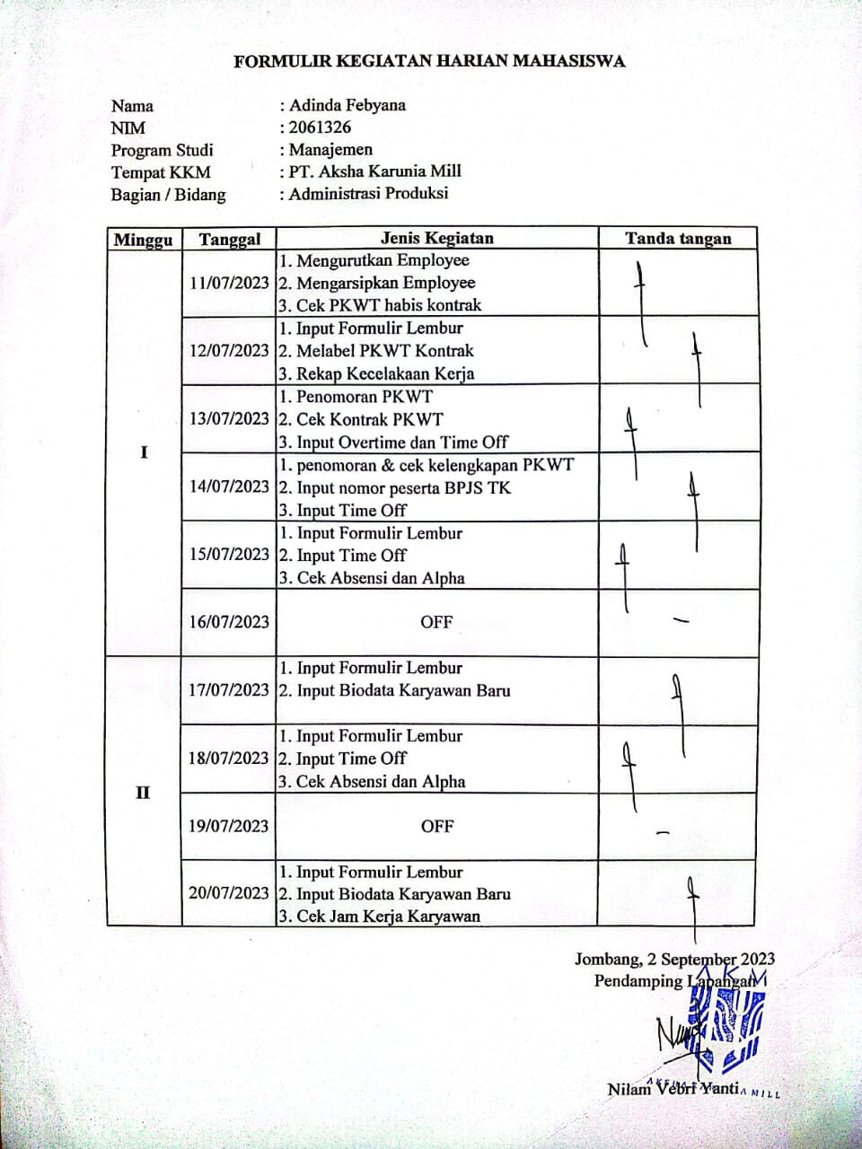

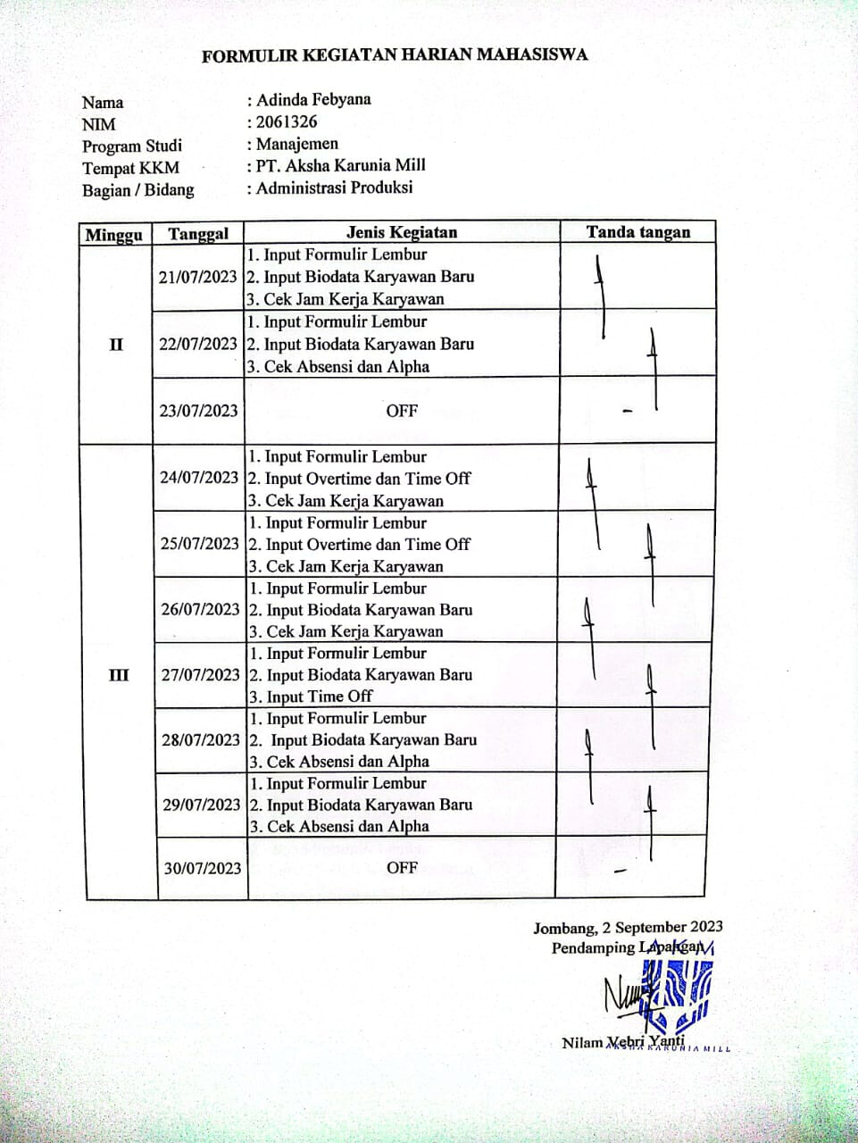

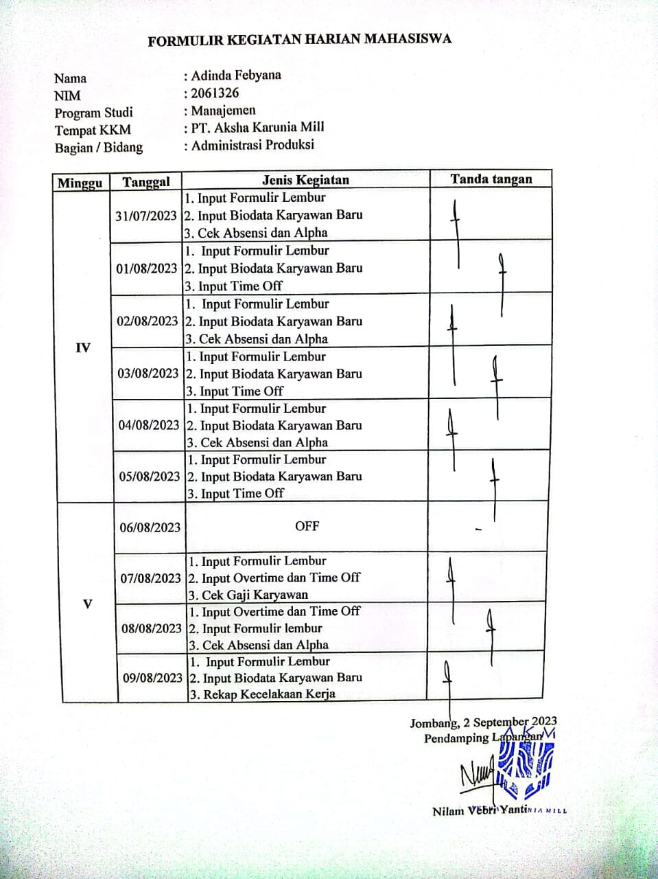
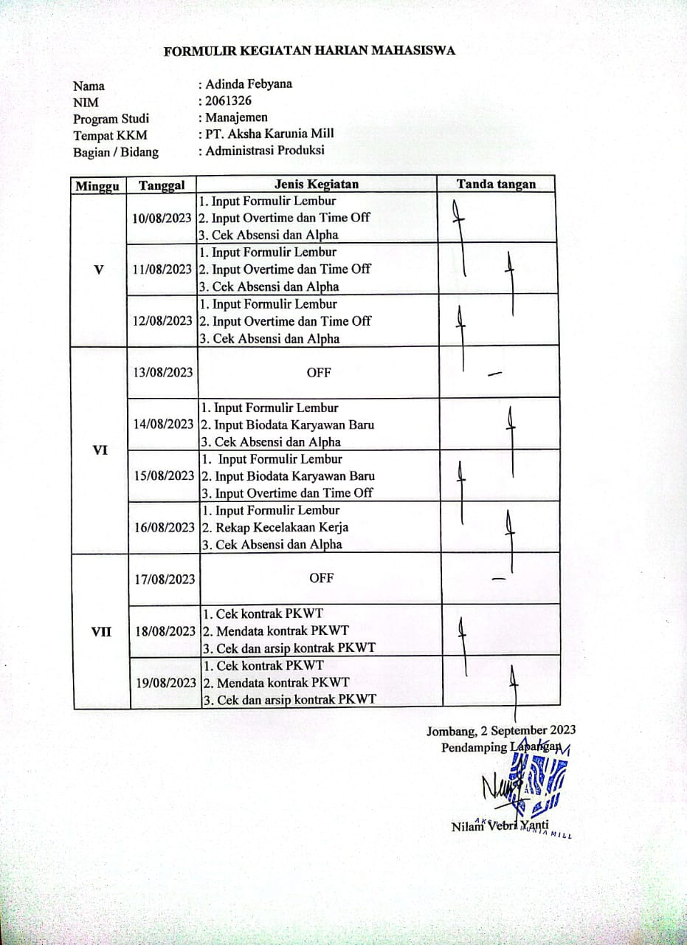
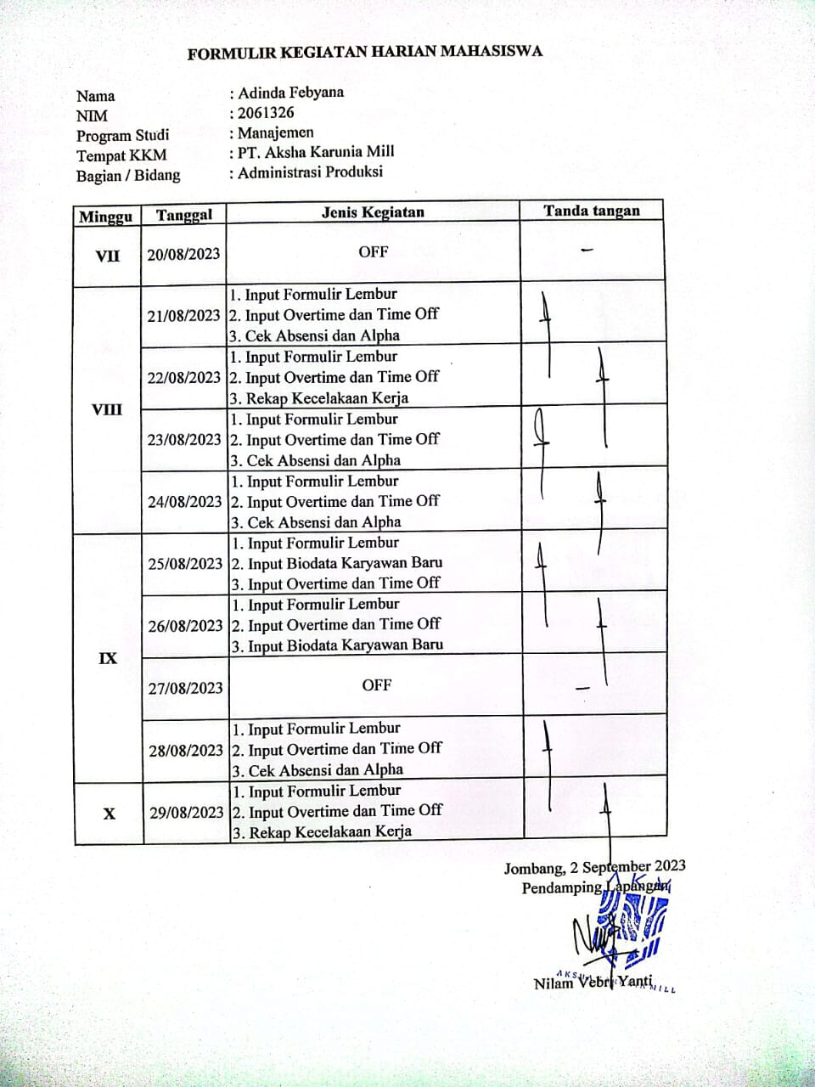
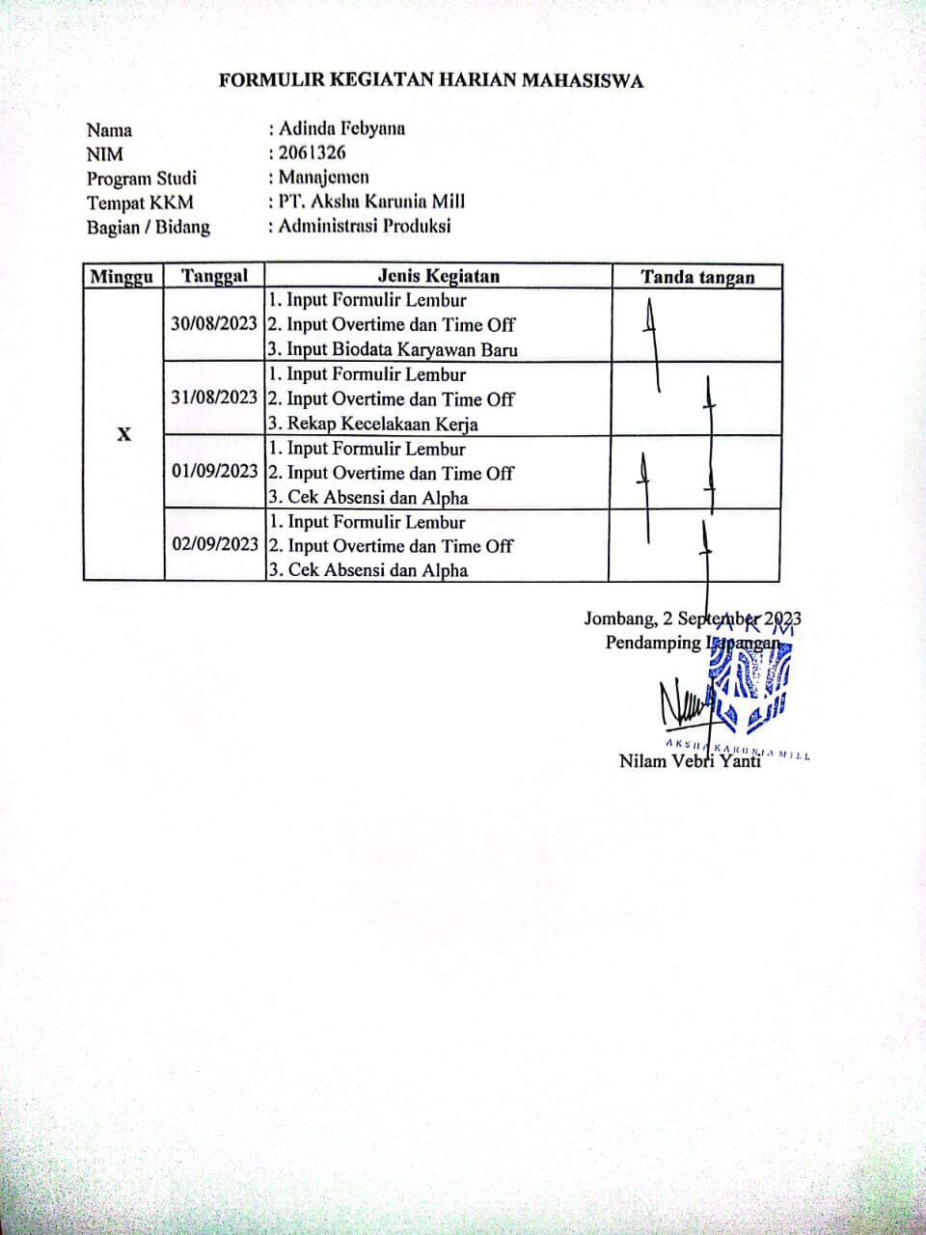
Lampiran 2. Penilaian Oleh Pendamping Lapangan
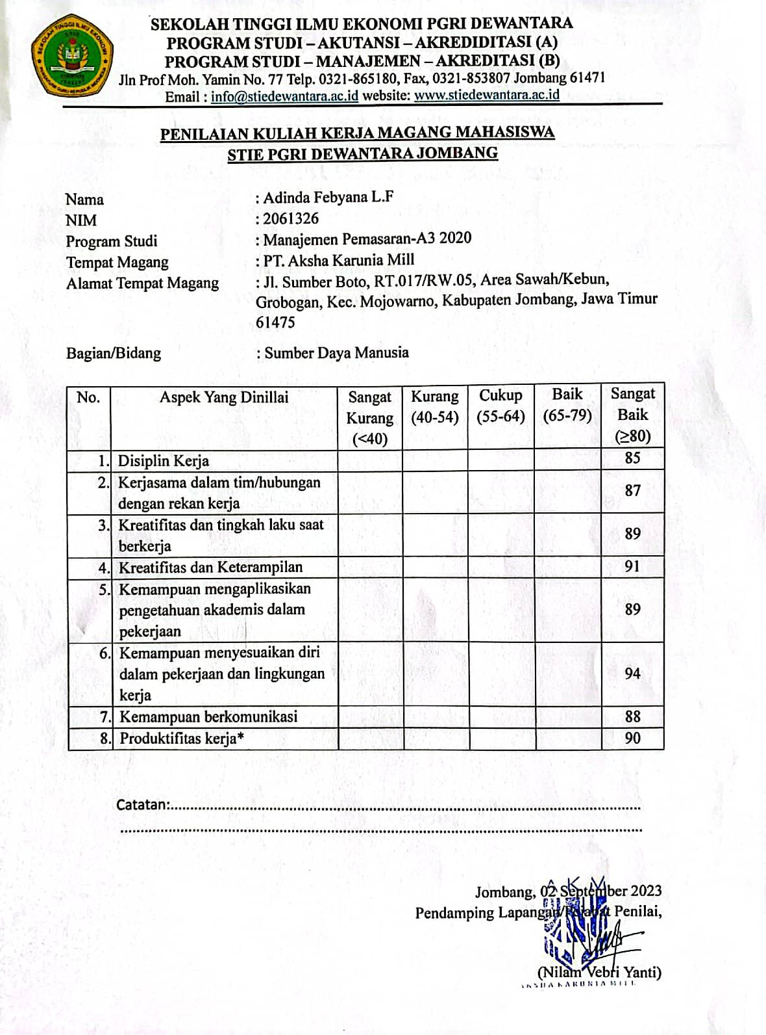
Lampiran 3. Aspek Penilaian Oleh Dosen Pembimbing
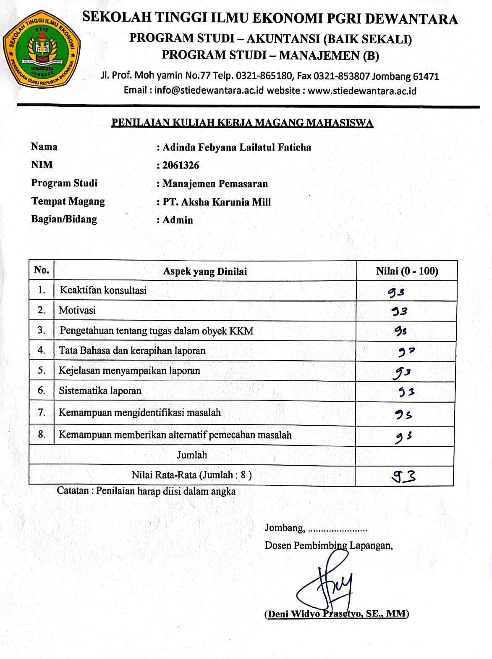
Lampiran 4. Dokumentasi Kuliah Kerja Magang
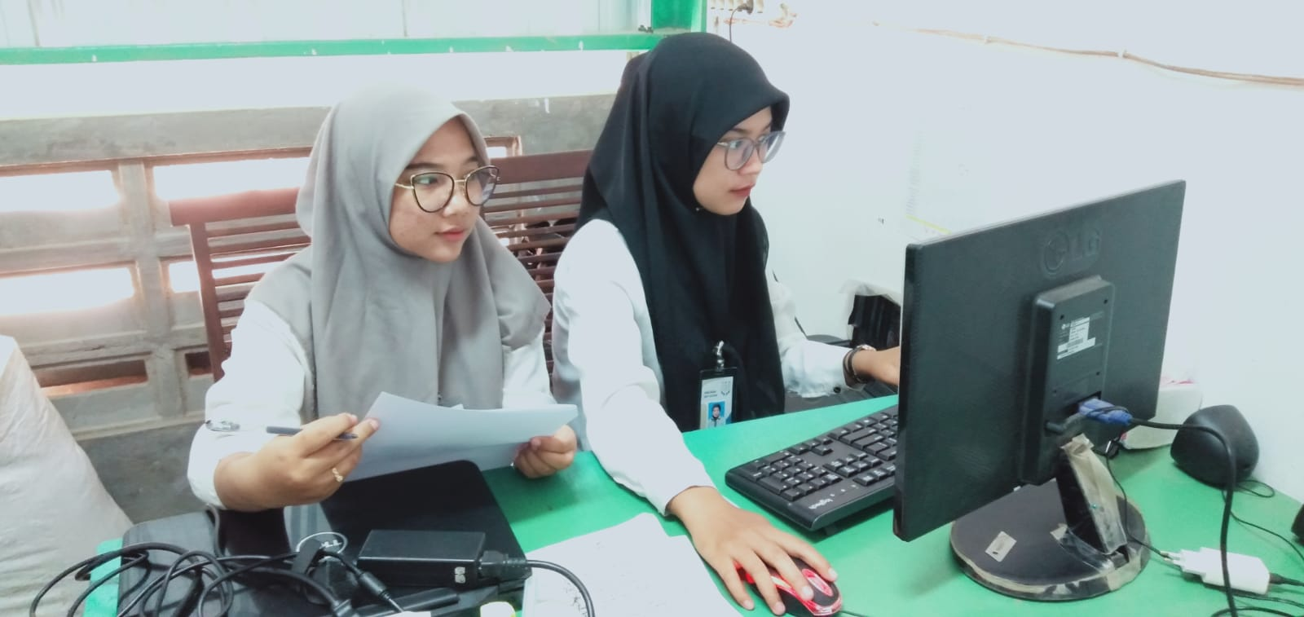
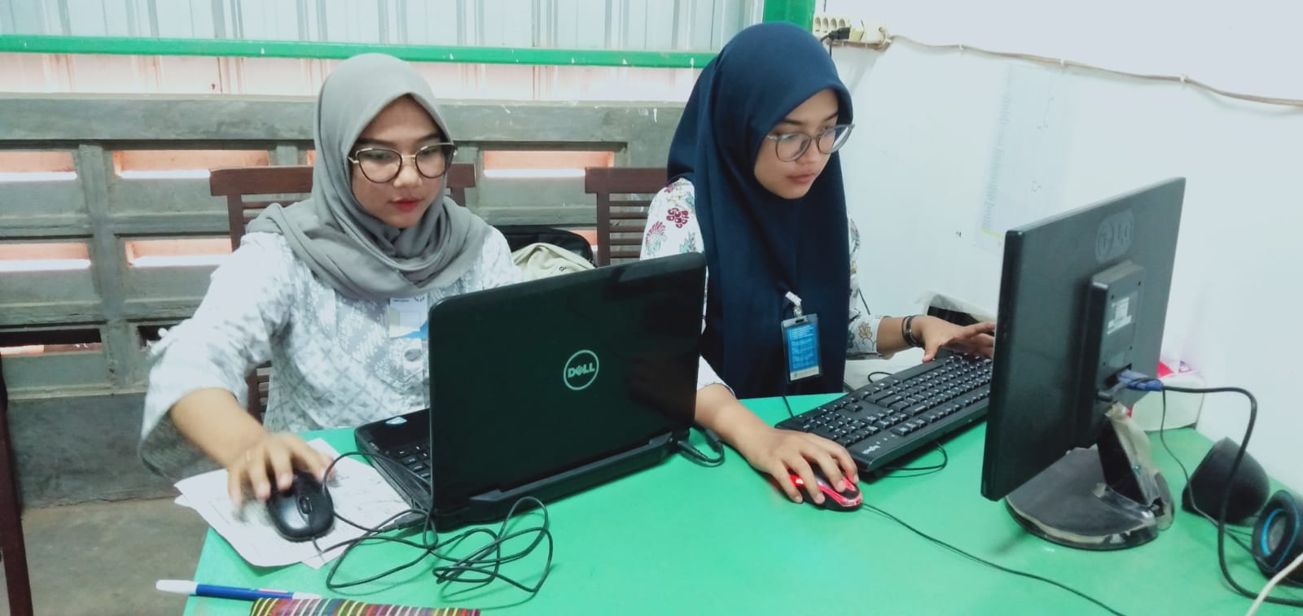
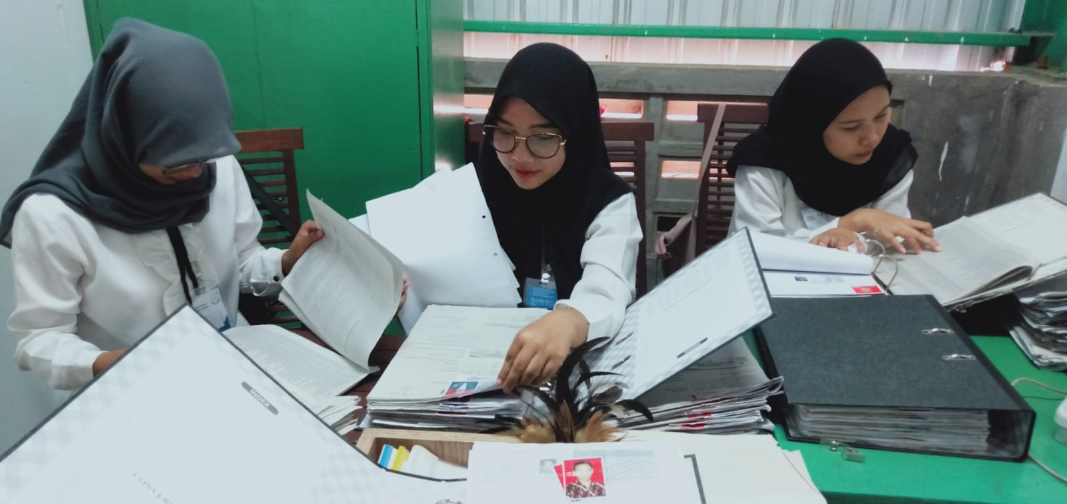

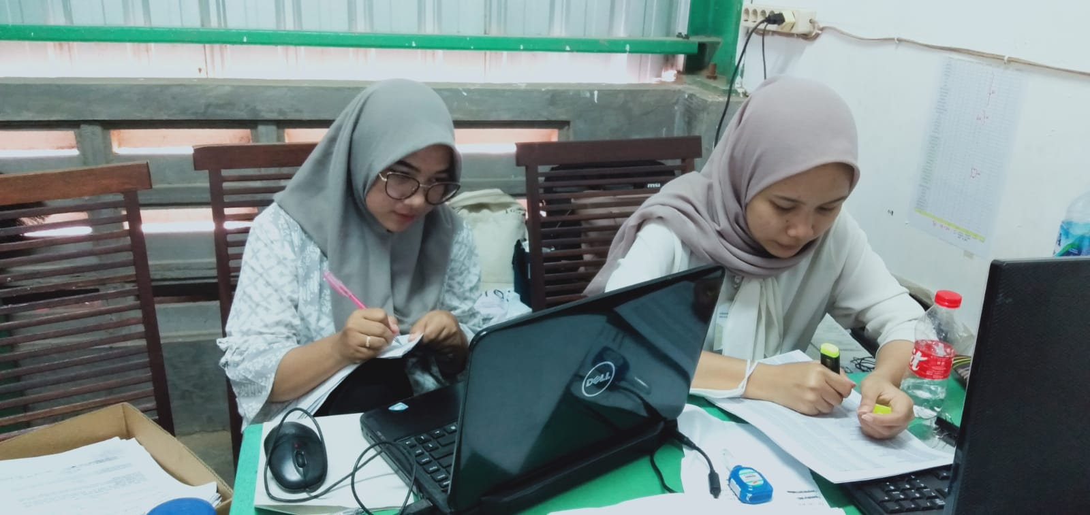
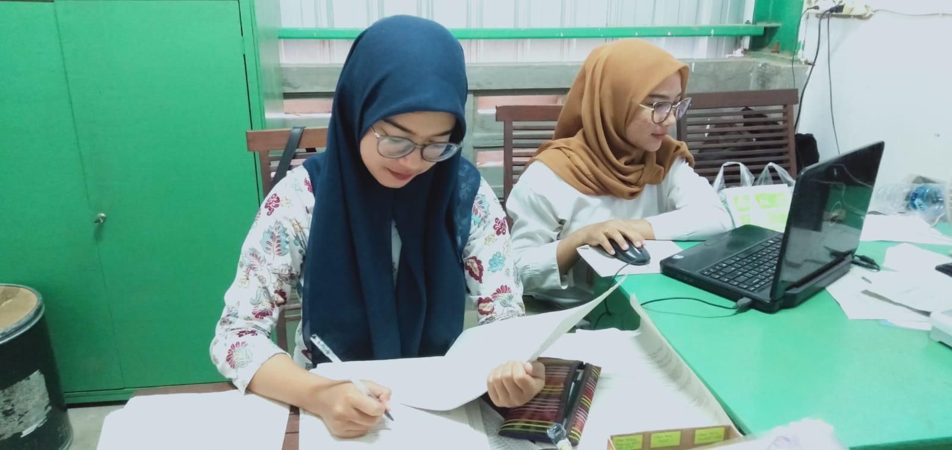

Lampiran 5 Surat Keterangan Magang
